MINISTÉRIO DA AGRICULTURA, PECUÁRIA E ABASTECIMENTO
Secretaria de Comércio e Relações Internacionais
Departamento de Negociações e Análises Comerciais
Coordenação-Geral de Estatística e Análise Comercial

BALANÇA COMERCIAL DO AGRONEGÓCIO – FEVEREIRO/2022

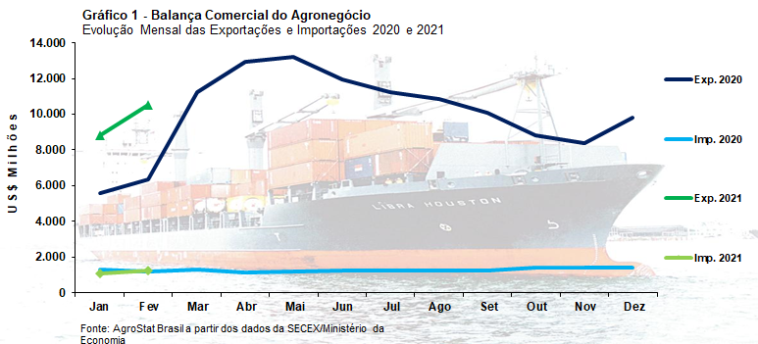

I – Resultados do mês (comparativo Fevereiro/2022 – Fevereiro/2021)
Em fevereiro de 2022, as exportações do agronegócio ultrapassaram US$ 10 bilhões, cifra nunca obtida para meses de fevereiro, atingindo o valor recorde de US$ 10,51 bilhões (+65,8%). O resultado foi US$ 4,17 bilhões superior aos US$ 6,34 bilhões de fevereiro de 2021. O maior valor exportado em fevereiro havia ocorrido em 2019 (US$ 6,84 bilhões).
O crescimento das exportações do agronegócio ocorreu em função do aumento dos preços médios dos produtos exportados (+24,0%), e pela elevação na quantidade exportada (+33,7%). O volume recorde de soja em grão no mês de fevereiro explica grande parte da expansão do índice de quantum das exportações do agronegócio (+3,63 milhões de toneladas, que resultaram em exportações de 6,27 milhões de toneladas) .
Sobre os preços observados, o índice calculado pela FAO observa em fevereiro alta de 3,9% comparado a janeiro de 2022, e +20,7% na comparação com fevereiro de 2021, o maior patamar da história. O índice de commodities observado pelo Banco Mundial também confirma a mesma tendência, com elevação de 5,7% comparado a janeiro de 2022 e 21,0% relativo a fevereiro de 2021. Trata-se, também, do maior patamar já observado.
O recorde das exportações de fevereiro de 2022, elevou a participação do agronegócio no total das vendas externas brasileiras para 45,9% do valor total exportado. Em fevereiro de 2021, a participação foi de 38,7%.
As importações do agronegócio alcançaram US$ 1,25 bilhão em fevereiro de 2022 (-2,1%). Diversos produtos importados também registraram expressivas elevações dos preços médios: trigo (+14,1%); malte (+20,6%); salmões frescos (+74,2%); e óleo de palma (+66,0%), são exemplos.
O valor destas importações, no entanto, não contabiliza itens importantes utilizados na produção agropecuária brasileira, como fertilizantes, defensivos agrícolas, produtos de uso veterinário, equipamentos de uso agropecuário, peças e componentes.
Em relação aos fertilizantes, as importações subiram de US$ 725,53 milhões em fevereiro de 2021 para US$ 1,63 bilhão em fevereiro de 2022 (+124,1%). A expansão do valor importado ocorreu em função do aumento do preço médio que cresceu 128,7%. É importante ressaltar que, em fevereiro, o levantamento dos preços internacionais dos fertilizantes feito pelo Banco Mundial indicou incremento médio dos preços em quase 100% nos últimos doze meses. Para explicitar este ponto, o volume importado de fertilizantes pelo Brasil foi cerca de 2,0% menor na comparação entre os meses de fevereiro dos dois últimos anos (2021 e 2020): de 3,0 milhões de toneladas em fevereiro de 2021 para 2,94 milhões de toneladas em fevereiro de 2022.
Os principais fornecedores de fertilizantes para o Brasil foram: Rússia (US$ 323,40 milhões; +46,2% em valor e 20% de participação); Canadá (US$ 259,33 milhões; +354,3% em valor e 16% de participação); China (US$ 160,34 milhões; +139,6% em valor e 10% de participação); Omã (US$ 111,01 milhões; +445,2% em valor e 7% de participação); e Catar (US$ 108,12 milhões; +71,0% em valor e 7% de participação).
As importações de defensivos agrícolas da posição SH 3808 alcançou US$ 361,95 milhões em fevereiro de 2022, o que correspondeu a uma elevação de 81,6%. Ressalta-se que grande parte desse aumento ocorreu em função da elevação do volume importado, que cresceu 70,4% no período em análise.
I.a – Setores do Agronegócio
Os cinco principais setores exportadores do agronegócio brasileiro foram: complexo soja (38,1% de participação); carnes (17,1%); produtos florestais (11,2%); café (8,4%); e complexo sucroalcooleiro (6,7% de participação). Estes setores responderam por 81,5% do valor total exportado pelo Brasil em produtos do agronegócio, em fevereiro de 2022. No mesmo mês de 2021, a participação desses setores nas exportações do agronegócio foi de 76,2%.
Os vinte demais setores exportadores do agronegócio brasileiro também tiveram aumento de exportação, passando de US$ 1,51 bilhão em fevereiro de 2021 para US$ 1,95 bilhão (+29,3% ou + US$ 440,67 milhões). Dentre esses vinte agrupamentos, o setor de cereais, farinhas e preparações é o que apresentou maior crescimento em valores absolutos (+US$ 281,43 milhões).
O Complexo Soja foi responsável por quase US$ 4,00 em cada US$ 10,00 exportados pelo Brasil em fevereiro de 2022, com vendas externas que chegaram a US$ 4,00 bilhões (+151,7%). O baixo índice pluviométrico de fevereiro no Centro-Oeste e no Sudeste ajudou a colheita da soja em fevereiro, ao contrário do que ocorreu em 2021. Não obstante o bom ritmo da colheita, houve, no entanto, perdas derivadas da seca principalmente na região Sul do país. Com condições adversas no Sul, a CONAB revisou a estimativa de produção da soja em grãos para 122,8 milhões de toneladas em 2021/2022, 15,4 milhões de toneladas inferior a safra 2020/2021, quando o Brasil colheu 138,15 milhões de toneladas de soja. No mercado internacional, o declínio da produção sul-americana de soja em grãos e as incertezas sobre as vendas externas de produtos derivados do girassol, originários da região do Mar do Norte na Europa, elevaram consideravelmente os preços futuros dos grãos de soja na Bolsa de Chicago, que alcançaram US$ 17 por bushel para contratos realizados em maio.
Nesse contexto, as exportações brasileiras da oleaginosa atingiram o valor recorde de US$ 3,14 bilhões em fevereiro de 2022 (+203,4%). A quantidade exportada também foi recorde e alcançou 6,3 milhões de toneladas (+137,0%), com alta dos preços médios de exportação (+28%), que alcançaram US$ 501,25 por tonelada. A análise da série de preços do Banco Mundial deixa claro que somente em quatro momentos deste século a cotação internacional da soja em grão esteve acima de US$ 500/tonelada: em um curto período antes da crise internacional de 2008; entre 2011 e meados de 2014; em 2021, com um maior controle da pandemia de COVID 19; e agora, em 2022.
A China é historicamente a maior importadora de soja em grãos do Brasil. Nesse mês de fevereiro de 2022, o país asiático adquiriu US$ 2,17 bilhões (+186,6%) ou 4,3 milhões de toneladas (+129,6%). Este volume representou 69,1% da quantidade que o Brasil exportou ao mundo. A China é fortemente dependente das compras de soja, pois processa mais de 80% do grão importado em ração animal, devido ao expressivo rebanho de porcos do país, que foi plenamente recuperado desde o primeiro caso de peste suína africana em agosto de 2018. Por essa razão, para melhor controle da oferta interna de carne suína, é provável o arrefecimento da demanda total chinesa por soja em grãos ainda no primeiro semestre de 2022. Além da China, outros dois mercados foram destaque no mês: União Europeia (US$ 405,13 milhões; +385,0%); e Tailândia (US$ 132,80 milhões; +516,6%).
As vendas externas de farelo de soja também alcançaram recorde para os meses de fevereiro, com registros de US$ 699,62 milhões em exportações (+50,2%), fruto da elevação de 52,8% no volume embarcado. A União Europeia foi a maior compradora, com US$ 285,33 milhões (+10,7%), seguida por: Indonésia (US% 118,63 milhões; +5,3%); Tailândia (US$ 99,62 milhões; +327,3%); e Vietnã (US$ 77,62 milhões; +5.144,5%). Ainda no setor, as exportações de óleo de soja foram de US$ 157,40 milhões (+79,9%), com expansão de 30,0% no volume exportado e 38,4% no preço médio de exportação. Três importadores adquiriram mais de US$ 10 milhões: Índia (US$ 75,26 milhões; +76,5%); Argélia (US$ 26,18 milhões; não há registro de exportações em 2021); Bangladesh (US$ 22,57 milhões; -4,8%); e Venezuela (US$ 16,47 milhões; -7,9%). A alta dos preços do petróleo bruto deu suporte aos preços internacionais de óleos vegetais, por estímulos a maior utilização para produção de biocombustíveis.
As exportações brasileiras de carnes alcançaram US$ 1,80 bilhão em fevereiro de 2022 (+40,5%). O preço médio de exportação foi a principal variável responsável pelo aumento das vendas externas, com incremento médio de 25,6%. O volume comercializado também cresceu, com alta de 11,9%. A carne bovina teve o melhor desempenho dentre as carnes. As vendas externas cresceram 75,1%, atingindo US$ 965,02 milhões. O volume exportado aumentou 42,0% e o preço médio de exportação 23,3%. Em fevereiro, as cotações internacionais de carne bovina atingiram um novo recorde, impulsionadas pela forte demanda global em meio à oferta restrita de gado pronto para abate no Brasil, e alta demanda por reconstrução de rebanho na Austrália. A China foi o principal país responsável pelo forte desempenho das exportações de carne bovina in natura em fevereiro. Os registros de vendas ao país asiático subiram de US$ 261,79 milhões, em fevereiro de 2021, ou 56,41 mil toneladas, para US$ 546,49 milhões em fevereiro de 2022 (+108,7%) ou 87,1 mil toneladas (+54,4%). Com efeito, a participação da China no valor exportado pelo Brasil de carne bovina cresceu de 56,5%, em fevereiro de 2021, para 61,4% em fevereiro de 2022. Somente mais três mercados importaram acima de US$ 30 milhões neste mês: Estados Unidos (US$ 88,16 milhões; +1.117,1%); Egito (US$ 48,29 milhões; +412,4%) e União Europeia (US$ 33,22 milhões; +24,4%).
As vendas externas de carne de frango subiram de US$ 510,58 milhões em fevereiro de 2021 para US$ 643,11 milhões em fevereiro de 2022 (+26,0%). O incremento do preço médio de exportação foi de 18,8%, e o volume exportado aumentou 6,0%. As vendas externas de carne de frango são as mais desconcentradas em relação à mercados importadores entre todos os tipos de carnes exportadas pelo Brasil. O principal destino foi a China, com exportações de US$ 85,58 milhões (-0,9%). A demanda chinesa se reduziu, fruto do fim do Festival da Primavera em fevereiro. Outros mercados que adquiriram uma cifra superior a US$ 30 milhões foram: Emirados Árabes (US$ 80,71 milhões; +132,9%); Japão (US$ 48,13 milhões; -16,0%); México (US$ 45,41 milhões; +832,1%); Arábia Saudita (US$ 43,60 milhões; -42,3%); e União Europeia (US$ 32,67 milhões; +117,6%).
A carne suína foi a única que observou desempenho negativo nas exportações em fevereiro de 2022, US$ 145,03 milhões (-21,2%). Houve queda de 12,7% na quantidade exportada e 9,8% nos preços médios de exportação. A recuperação da produção de carne suína na China reduziu as aquisições externas do país asiático, sendo o principal motivo para a queda das exportações brasileiras, e dos preços internacionais. Com a recuperação da produção chinesa, as vendas externas de carne suína in natura para a China caíram de US$ 102,39 milhões em fevereiro de 2021 para US$ 41,70 milhões em fevereiro de 2022 (-59,3%). Ademais, também houve queda nas exportações para a região especial administrativa chinesa de Hong Kong, que chegaram a US$ 13,34 milhões (-26,5%). Quatro países importaram cerca de US$ 10 milhões em carne suína in natura do Brasil: Filipinas (US$ 9,95 milhões; +627,3%); Rússia (US$ 9,32 milhões; não havia importado do Brasil em 2021); Cingapura (US$ 9,08 milhões; +7,5%); e Argentina (US$ 9,03 milhões; +70,9%).
Outro setor que registrou vendas externas acima de US$ 1,0 bilhão foi o de produtos florestais. O setor bateu recorde para as exportações de fevereiro, atingindo US$ 1,17 bilhão em vendas externas (+38,4%). Os últimos anos em que o setor registrara exportações que suplantaram US$ 1,0 bilhão ocorreu no mês de fevereiro de 2018 e 2019, quando as exportações alcançaram US$ 1,08 bilhão e US$ 1,03 bilhão, respectivamente. As exportações de celulose foram de US$ 479,95 milhões (+23,3%). O aumento ocorreu, principalmente, em função da elevação dos preços médios de exportação em 16,5%, mas houve também incremento da quantidade exportada (+5,9%). As vendas externas de madeira e suas obras chegaram a US$ 474,11 milhões (+39,6%), com expansão de 28,6% no volume embarcado e 8,5% no preço médio de exportação. Ainda no setor, as exportações de papel alcançaram recorde histórico de vendas, com registros de US$ 221,09 milhões (+83,7%). A quantidade exportada de papel subiu 49,3% enquanto o preço médio de exportação aumentou 23,0%. O desempenho do setor florestal é bastante afetado pelo desempenho da economia mundial.
O setor cafeeiro aumentou as vendas externas de US$ 453,88 milhões em fevereiro de 2021 para US$ 880,77 milhões em fevereiro de 2022 (+94,1%). O valor exportado representou um recorde histórico. Os preços internacionais do café atingiram pico histórico em janeiro de 2022. Esse patamar elevado de preços médios foi verificado nas exportações brasileiras de café verde, que registraram elevação de preços de 83,5%. Além de preços médios elevados, o Brasil exportou 208,5 mil toneladas de café verde, expansão de 9,1% no volume vendido ao exterior em relação a 2021. Com forte aumento nos preços médios de exportação e expansão do volume exportado, houve registro de exportação recorde de café verde, que chegou a US$ 828,05 milhões em fevereiro (+100,2%). Outro produto exportado pelo setor é o café solúvel, que registrou vendas externas de US$ 47,81 milhões (+34,7%).
Na quinta posição entre os principais setores exportadores do agronegócio ficou o complexo sucroalcooleiro, com exportações de US$ 705,17 milhões (+7,0%). O principal produto exportado pelo setor é o açúcar. A produção brasileira de cana-de-açúcar na safra 2021/2022 é estimada em 568,4 milhões de toneladas ou, na comparação com a safra anterior, uma queda de 13,2%. A CONAB estimou destinação menor desta safra para a produção de açúcar, que passaria de 300 milhões de toneladas em 2020/2021, para 259 milhões de toneladas na atual safra, 2021/2022, com produção de açúcar em 33,9 milhões (valor 7,3 milhões de toneladas inferior ao da produção da safra passada). A redução da área plantada de cana-de-açúcar (-4,1%) e a queda produtividade (-9,5%), derivadas da seca na região produtora, além de geadas no período do inverno, são os fatores determinantes para a redução na oferta de açúcar. Neste contexto, com o Brasil como maior produtor mundial do produto, os preços internacionais voltaram a subir. Os preços médios de exportação foram 17,6% superiores em fevereiro de 2022, com exportações de açúcar em US$ 650,99 milhões, mesmo com queda de 5,8% no volume exportado (1,7 milhão de toneladas).
Em seguida, analisa-se a relação dos dez principais produtos de exportação do agronegócio para verificar a concentração das vendas externas do setor. Os dez principais produtos exportados foram: soja em grãos (29,9% de participação); carne bovina in natura (8,5% de participação); café verde (7,9% de participação); farelo de soja (6,7% de participação); carne de frango in natura (5,8% de participação); açúcar de cana em bruto (5,3% de participação); celulose (4,6% de participação); algodão não cardado nem penteado (3,1% de participação); trigo (2,3% de participação); e papel (2,1% de participação). Estes dez produtos foram responsáveis por 76,1% do valor total exportado pelo Brasil em produtos do agronegócio. Os mesmos produtos responderam por 66,8% das vendas externas em fevereiro 2021.
Na relação dos dez principais produtos exportados, é possível identificar o trigo. O Brasil é, historicamente, importador do produto. Em fevereiro de 2022, as exportações do cereal suplantaram as importações: US$ 246,3 exportados (836,6 mil toneladas), contra US$ 141,58 milhões importados (498,8 mil toneladas). A produção brasileira de trigo na safra 2021/2022 foi recorde e estimada em 7,9 milhões de toneladas, ou 2,6% superior à safra 2020/2021, que foi de 7,7 milhões de toneladas. Segundo relatório do Cepea/USP, condições favoráveis do preço internacional e a maior aceitação externa do grão de menor PH, característica do trigo nacional, possibilitaram o aumento observado das exportações brasileiras.
Outro cereal exportado foi o milho, com vendas externas de US$ 183,16 milhões (+12,6%). O aumento dos preços médios de exportação foi de 21,8%, fator que possibilitou a expansão do valor exportado, uma vez que houve queda de 7,6% no volume vendido ao exterior. A primeira safra de milho 2021/2022 projetada pela Conab está em 24,3 milhões de toneladas ou 1,6% inferior à produção de 24,7 milhões da primeira safra de milho 2020/2021, garantindo disponibilidade interna do produto.
As importações de produtos agropecuários foram de US$ 1,25 bilhão em fevereiro de 2022, com aumento de 2,1% na comparação com os US$ 1,22 bilhão adquiridos do exterior em fevereiro de 2021. Os principais produtos agropecuários importados foram: trigo (US$ 141,58 milhões; +26,5%); malte (US$ 88,41 milhões; +6,4%); óleo de palma (US$ 79,76 milhões; +100,1%); papel (US$ 56,53 milhões; -14,8%); salmões, frescos ou refrigerados (US$ 51,81 milhões; +40,5%); álcool etílico (US$ 38,75 milhões; +66,9%); borracha natural (US$ 36,41 milhões; +58,4%); vestuário e outro produtos têxteis de algodão (US$ 35,98 milhões; +14,6%); azeite de oliva (US$ 30,61 milhões; +1,2%); vinho (US$ 28,76 milhões; -12,3%).

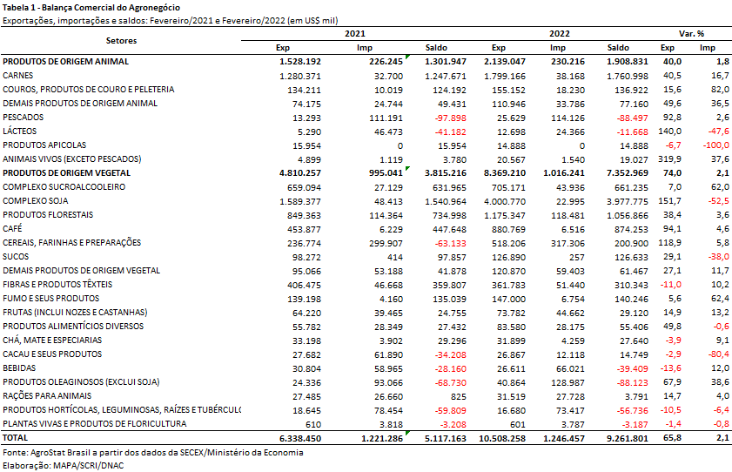

I.b – Blocos Econômicos e Regiões Geográficas
Os principais blocos ou regiões geográficas que o Brasil exporta estão arrolados na Tabela 2, abaixo. Nessa tabela é possível perceber a forte participação da Ásia nas vendas externas do agronegócio. Em fevereiro de 2022, 47,3% do valor total exportado pelo Brasil em produtos do agronegócio teve como destino o continente asiático. Essa porcentagem correspondeu a US$ 4,97 bilhões (+74,6%). Os principais produtos do agronegócio vendidos ao continente asiático foram: soja em grãos (US$ 2,45 bilhões; +206,2%); carne bovina in natura (US$ 581,44 milhões; +80,2%); farelo de soja (US$ 373,84 milhões; +90,0%); algodão não cardado nem penteado (US$ 250,75 milhões; -24,3%); celulose (US$ 205,51 milhões; -2,2%).
O segundo principal destino foi a União Europeia. As vendas para o bloco comercial europeu chegaram a US$ 1,71 bilhão (+61,2%). Não obstante o aumento das exportações ao bloco, a participação do bloco declinou para 16,2% em fevereiro de 2022. Isso ocorreu em função do ritmo de crescimento das exportações totais (+65,8%) ter suplantado o aumento das aquisições da União Europeia. Em fevereiro de 2022, os principais produtos do agronegócio brasileiro exportados para a União Europeia foram: café verde (US$ 435,57 milhões; +113,8%); soja em grãos (US$ 405,13 milhões; +385,0%); farelo de soja (US$ 285,33 milhões; +10,7%); celulose (US$ 102,79 milhões; -4,9%).
Além desses dois blocos econômicos apresentados, outro grupo que suplantou US$ 1,0 bilhão em aquisições foi o NAFTA. As vendas de produtos do agronegócio para o NAFTA atingiu UA$ 1,07 bilhão em fevereiro de 2022, com aumento de 73,2% na comparação com os US$ 617,66 milhões exportados em fevereiro de 2021. Os principais produtos do agronegócio vendidos foram: café (US$ 179,40 milhões; +85,3%); carne bovina in natura (US$ 88,84 milhões; +1.051,4%); madeira perfilada (US$ 67,43 milhões; +84,5%); celulose (US$ 65,53 milhões; +19,3%); madeira compensada ou contraplacada (US$ 54,52 milhões; +29,7%).

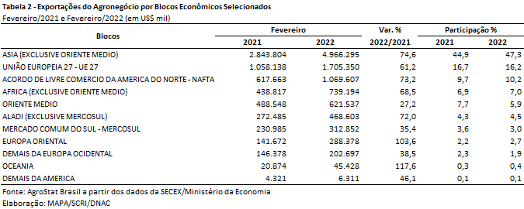
I.c – Países
Os principais blocos ou regiões geográficas que o Brasil exporta estão arrolados na Tabela 2, abaixo. Nessa tabela é possível perceber a forte participação da Ásia nas vendas externas do agronegócio. Em fevereiro de 2022, 47,3% do valor total exportado pelo Brasil em produtos do agronegócio teve como destino o continente asiático. Essa porcentagem correspondeu a US$ 4,97 bilhões (+74,6%). Os principais produtos do agronegócio vendidos ao continente asiático foram: soja em grãos (US$ 2,45 bilhões; +206,2%); carne bovina in natura (US$ 581,44 milhões; +80,2%); farelo de soja (US$ 373,84 milhões; +90,0%); algodão não cardado nem penteado (US$ 250,75 milhões; -24,3%); celulose (US$ 205,51 milhões; -2,2%).
O segundo principal destino foi a União Europeia. As vendas para o bloco comercial europeu chegaram a US$ 1,71 bilhão (+61,2%). Não obstante o aumento das exportações ao bloco, a participação do bloco declinou para 16,2% em fevereiro de 2022. Isso ocorreu em função do ritmo de crescimento das exportações totais (+65,8%) ter suplantado o aumento das aquisições da União Europeia. Em fevereiro de 2022, os principais produtos do agronegócio brasileiro exportados para a União Europeia foram: café verde (US$ 435,57 milhões; +113,8%); soja em grãos (US$ 405,13 milhões; +385,0%); farelo de soja (US$ 285,33 milhões; +10,7%); celulose (US$ 102,79 milhões; -4,9%).
Além desses dois blocos econômicos apresentados, outro grupo que suplantou US$ 1,0 bilhão em aquisições foi o NAFTA. As vendas de produtos do agronegócio para o NAFTA atingiu UA$ 1,07 bilhão em fevereiro de 2022, com aumento de 73,2% na comparação com os US$ 617,66 milhões exportados em fevereiro de 2021. Os principais produtos do agronegócio vendidos foram: café (US$ 179,40 milhões; +85,3%); carne bovina in natura (US$ 88,84 milhões; +1.051,4%); madeira perfilada (US$ 67,43 milhões; +84,5%); celulose (US$ 65,53 milhões; +19,3%); madeira compensada ou contraplacada (US$ 54,52 milhões; +29,7%).

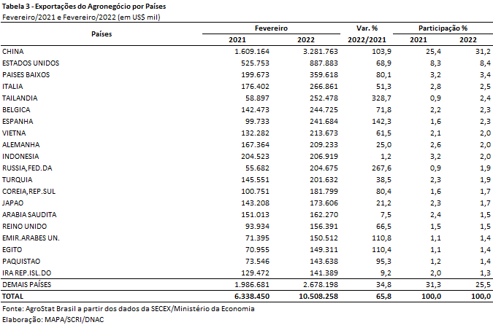

II – Resultados do Acumulado do Ano (comparativo Janeiro-Fevereiro/2022 – Janeiro-Fevereiro/2021)
Nos meses de janeiro e fevereiro de 2022, as exportações brasileiras do agronegócio somaram US$ 19,32 bilhões, com incremento de 61,8% em relação aos US$ 11,94 bilhões exportados no mesmo período em 2021. O crescimento expressivo decorreu das altas relevantes nos índices de preços (+23,2%) e no volume embarcado (+31,4%). O agronegócio representou 45,3% das exportações totais do Brasil em 2022.
As importações do setor alcançaram a cifra de US$ 2,36 bilhões (-6,4% inferiores ao período anterior). A queda do valor importado foi reflexo da redução do quantum (-21,5%), uma vez que os preços dos produtos do agronegócio importados pelo Brasil cresceram 19,2% no período. O saldo da balança comercial do agronegócio, de US$ 16,95 bilhões, reduziu o déficit de US$ 13,03 bilhões dos demais produtos, o que resultou em um superávit total de US$ 3,93 bilhões na balança comercial brasileira.
II.a – Setores do Agronegócio
Os produtos de origem vegetal foram os que mais contribuíram para o incremento nas exportações do agronegócio, com aumento de US$ 6,26 bilhões em termos absolutos (+69,5%). Em relação ao valor exportado, os principais setores foram: complexo soja (US$ 6,10 bilhões; +194,1%), carnes (US$ 3,40 bilhões; +40,2%), produtos florestais (US$ 2,44 bilhões; +45,6%), café (US$ 1,60 bilhão; +66,1%), e cereais, farinhas e preparações (US$ 1,45 bilhão; +79,1%). Em conjunto as vendas desses setores somaram US$ 14,99 bilhões (+88,6%), ou 77,6% das exportações do agronegócio no bimestre.
No complexo soja, a soja em grão foi responsável por 71,9% do valor exportado, alcançando US$ 4,39 bilhões (+313,9%). A oleaginosa apresentou recorde em valores e volumes comercializados, com alta de 223,6% no quantum exportado, e crescimento de 27,9% nos preços médios. Como o plantio da soja ocorreu durante a janela ideal na maior parte do Brasil durante a safra 2021/22, chuvas elevadas favoreceram o desenvolvimento da produção brasileira, e possibilitaram que a colheita ocorresse no período correto. Em 2020/21, houve atraso na colheita devido ao excesso de precipitações exatamente nesta fase final, o que acabou por dificultar embarques em fevereiro, concentrando o produto nos portos para exportação. No entanto, o desempenho da produção brasileira em 2021/22 não foi totalmente satisfatório devido a problemas causados a partir de novembro de 2021 pelo fenômeno La Ninã. Com forte estiagem e altas temperaturas, houve quebra de safra em toda região Sul e parte do Mato Grosso do Sul, afetando diretamente a cotação local e internacional da oleaginosa. De acordo com estimativas da CONAB, de fevereiro de 2022, houve redução de safra prevista de soja em 20,5% no Mato Grosso do Sul e 32,9% em toda a região Sul. O impacto para a produção total brasileira de soja em grão foi expressivo, já que as regiões representaram cerca de 31,0% de toda soja em grão colhida na safra 2021/22.
Assim, com uma safra menor e exportações recordes estimuladas por preços elevados e pela demanda internacional aquecida, há riscos de escassez de soja em grão para o mercado interno ao fim deste ano. A China adquiriu 72,3% da soja em grãos exportada pelo Brasil no primeiro bimestre de 2022 (US$ 3,17 bilhões; +312,4%). Além do país asiático, houve crescimento expressivo nas exportações da oleaginosa para a União Europeia (US$ 484,48 milhões; +480,1%), Tailândia (U$ 133,29 milhões; +518,9%) e Rússia (US$ 109,98 milhões; +302,7%). Estes destinos representaram 94,2% do total exportado no período em valores.
As vendas de farelo de soja também alcançaram valor recorde para janeiro-fevereiro, com US$ 1,35 bilhão (+47,0%). A expansão do produto ocorreu em função do aumento do quantum (+48,8%), já que os preços observaram pequena redução (-1,2%). Os principais destinos para o farelo de soja foram: União Europeia (US$ 629,09 milhões; +37,0%); e Indonésia (US$ 225,64 milhões; +4,6%), que, juntos, representaram 63,5% do total exportado. A reabertura das economias após o melhor controle da pandemia de COVID 19, explica a procura por insumos para criação animal. O óleo de soja também apresentou exportações recordes em volumes, com crescimento de 182,1% em relação a 2021. A alta dos preços internacionais também foi expressiva (+31,5%), fruto da utilização mais intensiva de biocombustíveis no mundo como alternativa à elevação nos preços do petróleo, o que resultou em exportações de US$ 366 milhões no período (+271,1%). A Índia foi o principal destino, com participação de 69,6% nos volumes exportados (+311,7%). No caso indiano, o produto é base para alimentação local e o governo tem promovido redução da tarifa de importação de óleos comestíveis como instrumento de combate à inflação interna.
As exportações de carnes somaram US$ 3,40 bilhões (+40,2%). A formação de estoques pela China, em virtude do ano novo chinês, celebrado entre a última semana de janeiro e a primeira quinzena de fevereiro, explicam grande parte deste resultado. A carne bovina (in natura, industrializada e miudezas) representou mais da metade desse valor (51,9%), somando US$ 1,77 bilhão (+60,7). A carne bovina in natura foi o principal produto, com exportações recordes em valores (US$ 1,62 bilhão; +70,7%) e volumes (299,65 mil toneladas; +43,1%), além de alta relevante dos preços (+19,3%). O principal destino foi a China, que representou 54,1% do valor exportado pelo Brasil ao mundo. As exportações de carne bovina in natura para o país asiático alcançaram US$ 875,02 milhões (+59,4%). Outros dois mercados também foram importantes para as exportações deste produto: Estados Unidos (US$ 165,92 milhões; +1086,2%; 10,3% de participação) e Egito (US$118,46 milhões; +468,1%; 7,3% de participação sobre o total).
A carne de frango (in natura e industrializada) também apresentou forte desempenho em exportações no bimestre (US$ 1,25 bilhão; +33,6%). As exportações de carne de frango in natura alcançaram recordes na quantidade embarcada (680,42 mil toneladas; +12,0%) e nos valores exportados (US$ 1,19 bilhão; 33,1%), com alta dos preços médios em 18,8%. Os principais destinos foram: China (US$ 184,68 milhões; +8,5%); Emirados Árabes Unidos (US$ 159,83 milhões; +137,6%); Japão (US$ 106,80 milhões; -5,2%); Arábia Saudita (US$ 74,17 milhões; -44,8%); União Europeia (US$ 68,93 milhões; +121,5%); e México (US$ 53,19 milhões; +608,3%). Além da China, dois mercados se destacam entre os principais destinos destas exportações: ( i ) México: com nova cota para importação de carne de frango fresca, refrigerada ou congelada, de 30 mil toneladas, publicada em 02/02/2022 pelo governo do México, com validade até 30 de junho. Tal medida impulsionou o crescimento das exportações brasileiras para este país em fevereiro (+358,3% em volumes). Trata-se de uma reedição de cota anterior, de junho de 2021, em resposta às necessidades de importação mexicanas, como forma a auxiliar no combate à inflação local de alimentos, e como alternativa aos Estados Unidos, principal fornecedor mexicano da proteína, que apresentou casos confirmados recentes de Influenza Aviária em diversos estados; ( ii ) Arábia Saudita: tradicional compradora de carne de frango, e que já respondeu sozinha por mais de um quarto das vendas brasileiras, tem reduzido as aquisições do produto brasileiro desde 2016, perdendo o posto de principal destino nacional para a China a partir de 2019. Em 2021, apresentou o menor market share de toda a série histórica, com 9,0%.
A carne suína (in natura, industrializada e miudezas), no entanto, apresentou queda de 7,6% nas exportações do bimestre (US$ 304,32 milhões), em virtude da queda de 8,4% nos preços médios, já que os volumes exportados se mantiveram praticamente estáveis (+0,9%). No caso da carne suína in natura, apesar da também queda de 7,2% nos valores exportados (US$ 288,22 milhões), houve recorde nas exportações em volumes (131,86 mil toneladas; +3,6). Os preços médios também recuaram (-10,4%), refletindo um ambiente de excesso de oferta no mundo, principalmente na China, com a recuperação do rebanho de suínos local e elevação de tarifas de importação. Os principais destinos das exportações brasileiras foram: China (US$ 104,55 milhões; -42,4%); Hong Kong (US$ 25,25 milhões; -11,4%); Argentina (US$ 19,10 milhões; +54,9%) e Filipinas (US$ 18,90 milhões; +781,0%).
Em seguida destacaram-se os produtos florestais, cujas vendas externas somaram US$ 2,44 bilhões (+45,6% ante 2021). O principal produto exportado foi a celulose, com US$ 1,11 bilhão (+40,0%). O crescimento das exportações de celulose ocorreu devido à alta do preço médio (+17,1%) e dos volumes (+19,5%). Apenas 3 destinos concentraram 76,2% das exportações brasileiras: China (US$ 424,97 milhões; +31,8%); União Europeia (US$ 265,46 milhões; +13,5%); e Estados Unidos (US$ 153,94 milhões; +41,7%). Também houve crescimento expressivo nas exportações dos demais produtos do setor, como reflexo do crescimento do comércio mundial, após maior controle da pandemia de COVID 19: madeiras e suas obras (US$ 916,81 milhões; +44,4%) e papel (US$ 411,82 milhões; +67,2%).
O setor do café foi o quarto principal setor exportador, com valor recorde exportado. As exportações de café (verde, torrado, solúvel e extratos) somaram US$ 1,60 bilhão (+66,1%), devido à alta dos preços (+76,4%), já que houve queda dos volumes (-5,9%). O café verde foi responsável por 92,9% do valor exportado pelo setor, alcançando o recorde de US$ 1,49 bilhão (+69,0%). As exportações de café solúvel foram de US$ 101,96 milhões (+36,0%), com recorde no volume exportado (15,38 mil toneladas; +11,9%). Os preços internacionais se mantém elevados desde o segundo semestre de 2021 em função das preocupações com a oferta do grão. Na safra 2020/21, a produção brasileira foi afetada por condições climáticas adversas, devido às fortes geadas que ocorreram em 2021, e por baixa no ciclo bianual do café arábica.
Por fim, o setor de cereais, farinhas e preparações. As exportações do grupo alcançaram US$ 1,45 bilhão (+79,1%), em virtude dos preços médios (+29,3%) e dos volumes (+38,5%). Os destaques são o milho (US$ 848,38 milhões; +37,5%; 65,9% de participação no setor) e o trigo (US$ 437,46 milhões; +296,4%; 28,4% de participação). As exportações de milho resultaram da alta dos volumes (+10,5%) e dos preços médios (+24,4%). Os principais destinos foram: Irã (US$ 185,88 milhões; + 110,1%); Egito (US$ 164,79 milhões; +4,7%); e Coreia do Sul (US$ 138,02 milhões; +188,9%). As exportações recordes de trigo, em valor e em volumes (1,48 milhão de toneladas; +184,2%), apresentaram como principais destinos: Arábia Saudita (US$ 85,63 milhões; 19,6% de participação); Marrocos (US$ 68,16 milhões; 15,6%); e Indonésia (US$ 65,70 milhões; 15,0%). Ambos os produtos observaram desempenho importante nas exportações em função dos preços internacionais e da melhor aceitação do trigo nacional no exterior.
Em relação às importações no período entre janeiro e fevereiro de 2022, os dez principais produtos adquiridos foram: trigo (US$ 279,96 milhões; +4,9%); papel (US$ 124,57 milhões; -5,5%); malte (US$ 121,44 milhões; -9,2%); salmões, frescos ou refrigerados (US$ 114,84 milhões; +50,1%); óleo de palma (US$ 111,39 milhões; +23,8%); vestuário e outros produtos têxteis de algodão (US$ 74,26 milhões; +22,0%); borracha natural (US$ 73,81 milhões; +52,3%); azeite de oliva (US$ 65,57 milhões; -4,5%); vinho (US$ 59,90 milhões; -10,5%); e outras rações para animais domésticos (US$ 55,25 milhões; +11,6%).
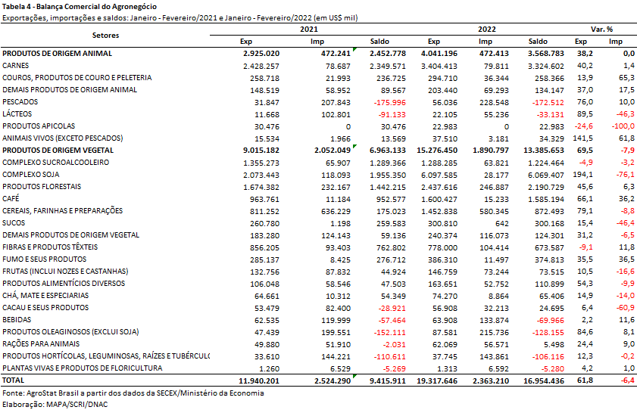

II.b – Blocos Econômicos e Regiões Geográficas
O primeiro bimestre de 2022 apresentou crescimento expressivo das exportações do agronegócio para todas as regiões destacadas na Tabela 5.
A Ásia foi principal destino das exportações brasileiras do agronegócio entre os blocos econômicos e regiões geográficas no primeiro bimestre de 2022, somando US$ 8,68 bilhões (+65,3%). Como resultado, o share da região nas exportações do Brasil subiu para 44,9%. As exportações do complexo soja explicam o crescimento de US$ 3,43 bilhões nas exportações para o continente. Em janeiro-fevereiro de 2022, as exportações do grupo cresceram US$ 3,15 bilhões comparados ao mesmo período de 2021.
A União Europeia, segundo principal destino, registrou crescimento de 64,5% nas aquisições de produtos do agronegócio brasileiro, com US$ 3,32 bilhões. Consequentemente houve ganho de participação do bloco, que passou de 16,9% em 2021 para 17,2% em 2022. Os principais produtos foram: café verde (US$ 768,65 milhões; +81,5%); farelo de soja (US$ 629,09 milhões; +37,0%); soja em grãos (US$ 484,48 milhões; +480,1%); celulose (US$ 265,46 milhões; +13,5%); fumo não manufaturado (US$ 186,69 milhões; +126,3%); e suco de laranja (US$ 168,68 milhões; +12,1%).
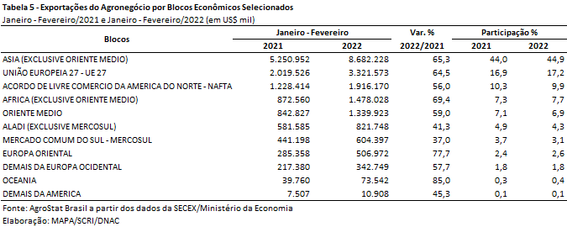

II.c – Países
Entre os países, os que mais se destacaram em crescimento como destino para as exportações brasileiras do agronegócio no período foram: China (+110,0% em valores); Espanha (+187,2%); Rússia (+210,5%); Índia (+206,9%) e Emirados Árabes Unidos (+120,2%) – Tabela 6.
A China se mantém como principal destino das exportações brasileiras do agronegócio: participação em valor de 27,8% no primeiro bimestre de 2022 (US$ 5,37 bilhões; +110,0%). Se considerarmos os dez principais produtos exportados pelo agronegócio brasileiro no período, a China foi o principal destino de cinco: soja em grãos, carne bovina in natura, carne de frango in natura, celulose e algodão não cardado nem penteado.
A Espanha foi o oitavo principal destino no período (2,3% de representatividade). As exportações de soja em grão representaram 52,3% do total exportado pelo Brasil no agronegócio (US$ 234,20 milhões; +456,3%).
A Rússia se colocou como 13º principal destino das exportações do agronegócio, caso se considere somente os países (1,9% de representatividade). Os produtos de maior destaque nestas exportações foram: soja em grãos (US$ 109,98 milhões; +302,7%), açúcar de cana em bruto (US$ 79,08 milhões; +1073,7%) e café verde (US$ 41,29 milhões; +119,7%). Tais produtos representaram 63,1% das exportações para a Rússia no primeiro bimestre de 2022.
A Índia foi o 16º destino como país, com participação de 1,7%. As exportações brasileiras para a Índia no primeiro bimestre de 2022 estão concentradas em óleo de soja em bruto (US$ 248,72 milhões; +483,1%), com 75,9% de participação sobre o total exportado pelo agronegócio ao país.
Por fim, os Emirados Árabes Unidos, 19º lugar (1,5% de participação). As exportações de carne de frango in natura representaram 55,2% do total exportado no primeiro bimestre de 2022 (US$ 159,83 milhões; +137,6%), seguido das exportações de carne bovina in natura com 13,1% de participação (US$ 37,90 milhões; +59,8%).
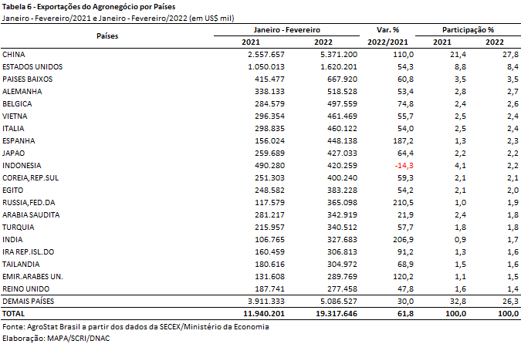

III – Resultados de Março de 2020 a Fevereiro de 2021 (Acumulado 12 meses)
Nos últimos doze meses, entre março de 2021 e fevereiro de 2022, as exportações do agronegócio brasileiro alcançaram o montante de US$ 127,90 bilhões, o que representou expansão de 27,1% em comparação aos US$ 100,61 bilhões exportados nos doze meses imediatamente anteriores. A participação do agronegócio no total exportado pelo Brasil no período caiu de 47,7% para 43,8%. Pelo lado das importações, entre março de 2021 e fevereiro de 2022, registrou-se a soma de US$ 15,37 bilhões, ante US$ 13,29 bilhões adquiridos entre março de 2020 e fevereiro de 2021, o que significou elevação de 15,6% no período.
III.a – Setores do Agronegócio
Os cinco principais setores do agronegócio brasileiro em valor exportado entre março de 2021 e fevereiro de 2022 foram: complexo soja, com vendas externas de US$ 52,01 bilhões e participação de 40,7%; as carnes, com US$ 20,83 bilhões e 16,3%; produtos florestais, com US$ 14,70 bilhões e 11,5%; complexo sucroalcooleiro, com exportações totais de US$ 10,20 bilhões e 8,0%; e café, com US$ 7,01 bilhões e 5,5% de participação.
Em conjunto, os cinco setores foram responsáveis por 81,9% de todas as exportações do agronegócio brasileiro nos últimos doze meses. Os cinco principais setores exportadores entre março de 2020 e fevereiro de 2021 apresentaram participação de 79,6%, o que demonstra que houve concentração da pauta agropecuária, tomando como base os cinco maiores segmentos em valor exportado.
Como já mencionado, o complexo soja foi o principal setor do agronegócio brasileiro, em valor exportado no acumulado dos últimos doze meses, com vendas externas de US$ 52,01 bilhões e 112,11 milhões de toneladas comercializadas, o que significou incremento de 51,1% e 14,7%, respectivamente. O principal produto exportado pelo segmento foi a soja em grãos, com a soma recorde de US$ 41,96 bilhões e elevação de 53,0% em comparação aos US$ 27,42 bilhões negociados nos doze meses imediatamente anteriores. Em quantidade, houve aumento de 16,0%, com 92,13 milhões de toneladas embarcadas. Já o preço médio do produto brasileiro vendido no mercado internacional subiu 31,9% no período, chegando a US$ 455 por tonelada. Vale destacar que a China foi o principal parceiro responsável pelo incremento das vendas do grão no período, com aumento absoluto de US$ 9,51 bilhões, seguida pela União Europeia (+US$ 1,66 bilhão) e pela Tailândia (+US$ 540,30 milhões). As vendas externas de farelo de soja atingiram a cifra recorde de US$ 7,77 bilhões, com crescimento de 25,0% em função tanto do aumento do preço médio no período (+18,6%), quanto da elevação da quantidade comercializada (+5,4%), que também foi recorde. Já as exportações de óleo de soja atingiram a soma de US$ 2,28 bilhões (+189,1%), para um total de 1,82 milhão de toneladas comercializadas (+62,7%) a um preço médio de US$ 1.255 por tonelada (+77,7%).
O setor de carnes foi o segundo colocado entre os maiores exportadores do agronegócio brasileiro nos últimos doze meses, com a cifra de US$ 20,83 bilhões e participação de 16,3% de todas as exportações agropecuárias brasileiras no período. O crescimento observado foi resultado da elevação da cotação média dos produtos do setor no período (+14,5%) e do incremento no volume comercializado entre março de 2021 e fevereiro de 2022 (+7,3%).
O principal destaque foi a carne bovina, cujas vendas externas totalizaram US$ 9,87 bilhões (+17,5%). O volume negociado da mercadoria decresceu 3,3%, atingindo 1,93 milhão de toneladas, e o preço médio aumentou 21,4%, alcançando US$ 5.114 por tonelada. O principal destino da carne bovina in natura brasileira entre março de 2021 e fevereiro de 2022 foi a China, com a soma de US$ 4,23 bilhões e market share de 49,0%. Nos últimos doze meses, quem mais aumentou as suas compras de carne bovina in natura brasileira foram os Estados Unidos, com o acréscimo de US$ 507,21 milhões e aquisições totais de US$ 617,23 milhões, contribuindo para o recorde de vendas em valor verificado no período (US$ 8,64 bilhões).
Em seguida destacaram-se as vendas de carne de frango, com o montante de US$ 7,80 bilhões (+33,3%) para um total de 4,54 milhões de toneladas (+11,2%) e avanço do preço médio no período de 19,9%. Já as exportações de carne suína totalizaram US$ 2,59 bilhões entre março de 2021 e fevereiro de 2022. O crescimento de 14,4% no valor exportado foi resultado da expansão de 10,0% no volume negociado e da elevação de 4,0% na cotação média do produto brasileiro negociado no mercado internacional. Os principais mercados responsáveis pelo incremento verificado nas exportações de carne suína in natura foram: Filipinas (+US$ 73,08 milhões), Argentina (+US$ 51,19 milhões) e Hong Kong (+US$ 41,98 milhões).
O terceiro principal setor do agronegócio nos últimos doze meses, em valor de exportação, foi o de produtos florestais, com a cifra de US$ 14,70 bilhões e crescimento de 29,5% em relação aos valores registrados entre março de 2020 e fevereiro de 2021 (US$ 11,35 bilhões), resultado do aumento de 18,5% no preço médio dos produtos do setor e da expansão de 9,3% no quantum comercializado. O principal produto exportado pelo segmento foi a celulose, com US$ 7,05 bilhões (+20,8%) para um volume total recorde de 16,73 milhões de toneladas (+3,9%) a um preço médio de US$ 421 por tonelada (+16,4%).
As vendas externas de madeiras e suas obras somaram US$ 5,58 bilhões no período (+46,1%), consequência do incremento de 19,7% na quantidade negociada (10,78 milhões de toneladas) e da alta de 22,1% na cotação média dos diversos produtos. O principal comprador da madeira brasileira no período foram os Estados Unidos, com US$ 2,58 bilhões e market share de 46,3%. O mercado norte-americano foi também o que mais aumentou suas aquisições nos últimos doze meses, com a adição de US$ 807,29 milhões, seguido pela União Europeia (+US$ 266,29 milhões) e pelo México (+US$ 136,54 milhões). Por fim, as exportações de papel alcançaram o valor de US$ 2,07 bilhões. O aumento de 6,1% no volume comercializado e a alta de 15,1% no preço médio do produto possibilitaram o incremento de 22,2% no valor exportado entre março de 2021 e fevereiro de 2022.
Na quarta posição, o setor sucroalcooleiro auferiu receita de exportação de US$ 10,20 bilhões (-1,2%), resultado da retração de 17,3% na quantidade negociada. O açúcar foi o principal produto comercializado no período, com vendas de US$ 9,16 bilhões e incremento de 0,8% em relação aos valores de março de 2020 e fevereiro de 2021 (US$ 9,09 bilhões). A quantidade negociada diminuiu 16,1% no período, atingindo 26,50 milhões de toneladas, e o preço do produto compensou tal queda, com alta de 20,1%. Já as exportações de álcool totalizaram US$ 1,03 bilhão, declínio de 15,9% em virtude da queda de 36,0% no volume comercializado (1,43 milhão de toneladas).
Completando os cinco principais setores do agronegócio entre março de 2021 e fevereiro de 2022, o setor cafeeiro registrou exportações de US$ 7,01 bilhões. Mais de 91% dessa receita foi alcançada por meio das exportações de café verde, que totalizaram US$ 6,41 bilhões nos últimos doze meses. A elevação da cotação média do produto no mercado internacional (+36,3%) conseguiu compensar a diminuição de 8,0% no quantum comercializado (2,26 milhões de toneladas), o que causou o crescimento de 25,4% na receita de exportação dos últimos doze meses. As vendas externas de café solúvel totalizaram US$ 519,8 milhões, com incremento de 5,2%.
Dentre os recordes verificados no acumulado dos últimos doze meses, além dos já citados, podem ser destacados: carne de frango in natura, recorde de valor (US$ 7,49 bilhões) e quantidade (4,44 milhões de toneladas); madeira compensada ou contraplacada, recorde de valor (US$ 1,27 bilhão); madeira serrada, recorde de valor (US$ 985,27 milhões); madeira perfilada, com recorde para valor (US$ 791,08 milhões); e café solúvel, recorde para volume (89,84 mil toneladas).
No que tange às importações de produtos agropecuários entre março de 2021 e fevereiro de 2022, totalizaram US$ 15,37 bilhões e cresceram 15,6% em comparação aos doze meses imediatamente precedentes. Os produtos que se destacaram foram: trigo (US$ 1,68 bilhão e +22,1%); papel (US$ 855,41 milhões e +23,4%); óleo de palma (US$ 708,86 milhões e +79,3%); malte (US$ 680,82 milhões e +12,9%); milho (US$ 678,11 milhões e +171,4%); salmões frescos ou refrigerados (US$ 648,52 milhões e +82,9%); vinho (US$ 470,91 milhões e +7,0%); vestuário e outros produtos têxteis de algodão (US$ 445,55 milhões e +31,4%); borracha natural (US$ 445,40 milhões e +74,5%); e azeite de oliva (US$ 438,11 milhões e +4,1%). Em conjunto, os dez principais produtos importados representaram 45,9% do total adquirido nos últimos doze meses.
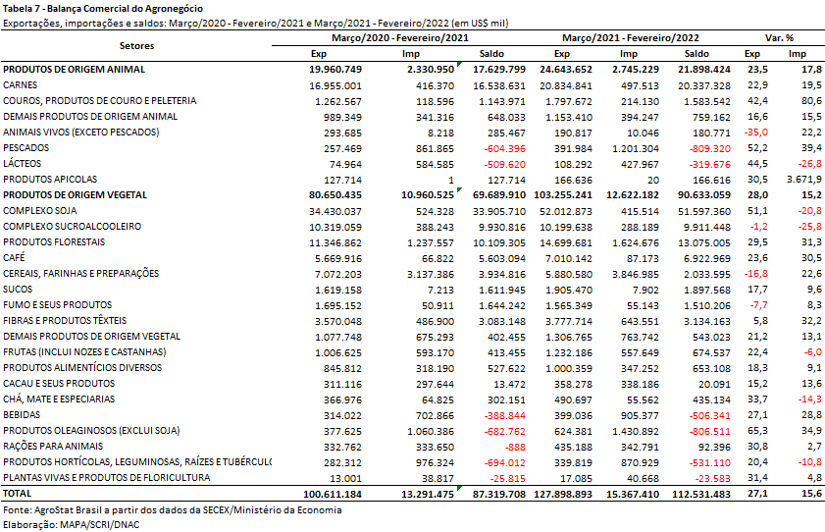

III.b – Blocos Econômicos e Regiões Geográficas
No que se refere às exportações do agronegócio por blocos econômicos e regiões geográficas, a Ásia permanece como principal destino brasileiro, com a soma de US$ 65,06 bilhões e crescimento de 24,9% em comparação aos valores registrados entre março de 2020 e fevereiro de 2021 (US$ 52,08 bilhões). Os principais produtos da pauta exportadora agropecuária brasileira para o continente asiático nos últimos doze meses foram: soja em grãos (US$ 33,89 bilhões, +50,6%); carne bovina in natura (US$ 5,22 bilhões, +1,9%); farelo de soja (US$ 3,60 bilhões, +33,5%); celulose (US$ 3,42 bilhões, +9,8%); carne de frango in natura (US$ 2,97 bilhões, +15,9%); algodão não cardado nem penteado (US$ 2,75 bilhões, -4,4%); e açúcar de cana em bruto (US$ 2,66 bilhões, -24,0%). Mesmo com tal desempenho, a participação do continente asiático nas exportações do agronegócio brasileiro caiu de 51,8% para 50,9% nos últimos doze meses.
O segundo principal parceiro da agropecuária nacional foi a União Europeia, com vendas externas de US$ 19,28 bilhões e aumento de 27,9% em relação ao período compreendido entre março de 2020 e fevereiro de 2021 (US$ 15,08 bilhões). Com o incremento dos valores adquiridos em produtos agropecuários pouco superior à média do período (+27,1%), a participação do bloco europeu nas exportações brasileiras subiu de 15,0% para 15,1%. Os produtos que apresentaram maiores incrementos nas suas aquisições pela União Europeia no período foram: soja em grãos (+US$ 1,66 bilhão), café verde (+US$ 575,46 milhões), celulose (+US$ 471,92 milhões) e farelo de soja (+US$ 449,32 milhões).
Os outros destaques no acumulado dos últimos doze meses, conforme observado na Tabela 8, foram os países da ALADI, com aumento de 47,4% nas vendas agropecuárias brasileiras (US$ 5,66 bilhões), o NAFTA, com exportações de US$ 12,29 bilhões e incremento de 37,6% e os países do Oriente Médio, com vendas externas de US$ 8,03 bilhões e variação positiva de 27,6%.
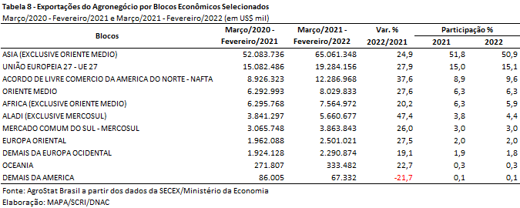

III.c – Países
No que tange às exportações do agronegócio brasileiro por países de destino nos últimos doze meses, a China permanece como destaque, adquirindo mais de um terço de tudo que foi exportado pelo setor. Com vendas externas de US$ 43,83 bilhões e incremento de 32,1% sobre os valores dos doze meses imediatamente anteriores, a participação chinesa cresceu de 33,0% para 34,3%.
O principal produto agropecuário brasileiro exportado para o mercado chinês entre março de 2021 e fevereiro de 2022 foi a soja em grãos, com o montante de US$ 29,61 bilhões, representando 67,6% das vendas do agronegócio brasileiro para esse mercado. Em volume, foram 64,87 milhões de toneladas exportadas para a China, o que significou aumento de 11,8% em relação ao período anterior e participação de 70,4% do total das exportações brasileiras do grão para o mundo. Outros produtos que merecem destaque nas exportações para o país asiático, todos com exportações acima de um bilhão, foram: carne bovina in natura (US$ 4,23 bilhões; +3,6%); celulose (US$ 2,88 bilhões; +6,6%); açúcar de cana em bruto (US$ 1,46 bilhão; +12,1%); carne de frango in natura (US$ 1,29 bilhão; +7,0%); e carne suína in natura (US$ 1,21 bilhão; -3,5%).
O segundo principal destino dos produtos do agronegócio brasileiro nos últimos doze meses foram os Estados Unidos, com a soma de US$ 9,64 bilhões e expansão de 34,8%, o que possibilitou ganho de participação de 7,1% para 7,5%. Os principais produtos do agronegócio brasileiro negociados para o mercado norte-americano nos últimos doze meses foram: café verde (US$ 1,24 bilhão e +26,3%); celulose (US$ 1,14 bilhão; +21,0%); madeira compensada ou contraplacada (US$ 630,05 milhões; +90,2%); carne bovina in natura (US$ 617,23 milhões; +461%); madeira perfilada (US$ 573,49 milhões; +43,3%); carne bovina industrializada (US$ 504,67 milhões; +47,6%); e obras de marcenaria ou carpintaria (US$ 502,12 milhões; +37,4%).
Os Países Baixos ficaram na terceira posição em valor exportado, com US$ 5,01 bilhões e crescimento de 25,3%, o que gerou pequena perda de market share de 4,0% para 3,9%.
Outros destaques quanto ao dinamismo das exportações entre março de 2021 e fevereiro de 2022 foram: Irã (US$ 2,08 bilhões e +74,3%); Chile (US$ 1,81 bilhão e +60,4%); Espanha (US$ 3,38 bilhões e +60,2%); México (US$ 1,65 bilhão e +54,0%); Tailândia (US$ 2,64 bilhões e +47,1%); Emirados Árabes Unidos (US$ 1,74 bilhão e +34,8%); e Itália (US$ 2,51 bilhões e +34,8%).

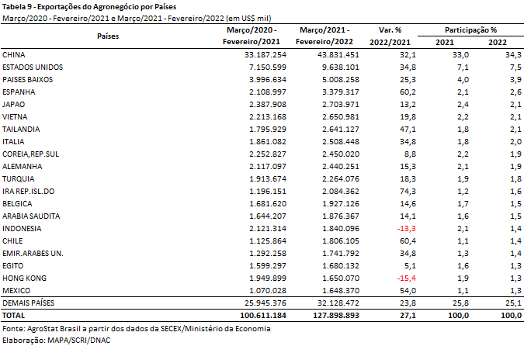

NOTA METODOLÓGICA
A classificação de produtos do agronegócio utilizada nesta nota foi atualizada de acordo com a Resolução CAMEX Nº 125, de 15/12/2016, que alterou a Nomenclatura Comum do MERCOSUL – NCM para adaptá-la em relação às modificações do Sistema Harmonizado de Designação e de Codificação de Mercadorias (SH-2017), que estabelece um método internacional para a classificação de mercadorias.
A Balança Comercial do Agronegócio utiliza uma classificação dos produtos do agronegócio que reúne 3.000 NCM’s em 25 setores. Essa é a mesma classificação utilizada no Sistema de Estatísticas de Comércio Exterior do Agronegócio Brasileiro, AGROSTAT BRASIL - base de dados on line que oferece uma visão detalhada e atualizada das exportações e importações brasileiras do agronegócio. Mais informações da metodologia e classificação podem ser consultadas no site: http://agrostat.agricultura.gov.br
MAPA/SCRI/DNAC/CGEA
14/03/2022

No ano de 2021, houve atraso na colheita da oleaginosa em função de condições climáticas adversas, tanto no plantio quanto na colheita, já em 2022, a colheita de soja ocorre normalmente.
Site da FAO com preço dos alimentos: https://www.fao.org/worldfoodsituation/foodpricesindex/en/
Site do Banco Mundial com preço dos alimentos: https://www.worldbank.org/en/research/commodity-markets
Os principais fertilizantes importados foram: Adubos minerais ou químicos, azotados (SH 4 – 3102) (US$ 660,13 milhões em fevereiro de 2022; +147,7%); Adubos minerais ou químicos, potássios (SH4 3104) (US$ 566,37 milhões em fevereiro de 2022; +147,6%); Adubos minerais ou químicos, contendo dois ou três dos seguintes elementos fertilizantes: nitrogênio, fósforo e potássio (SH4 3105) (US$ 365,0 milhões em fevereiro de 2022; +76,5%).
Agromensal de Soja da CEPEA – Análise Conjuntural (Fevereiro de 2022) https://www.cepea.esalq.usp.br/upload/revista/pdf/0742020001646674609.pdf
Relatório de Acompanhamento da Safra Brasileira de Grãos – Safra 2021/2022 (6ª Levantamento). Site: https://www.conab.gov.br/info-agro/safras
Relatório do Departamento de Agricultura dos Estados Unidos sobre sementes oleaginosas: Mercados e Comércio Mundiais ( https://apps.fas.usda.gov/psdonline/circulars/oilseeds.pdf )
Fonte: https://www.worldbank.org/en/research/commodity-markets
https://www.spglobal.com/commodity-insights/en/market-insights/latest-news/agriculture/010522-commodities-2022-chinas-soybean-demand-set-to-slacken-in-h1-on-shrinking-sow-herd
https://www.fao.org/worldfoodsituation/foodpricesindex/en/
Medidas em série na Arábia Saudita, desde 2017, justificam a queda das exportações brasileiras (aumento do imposto de importação, suspensão de SIFs, restrições Halal, requisitos mais rígidos para certificação sanitária, fim do pre-listing para autorização de estabelecimentos, licenças de importação não automáticas para carne de aves, alteração do prazo de validade da carne de aves congelada, de 12 para 3 meses, cobrança de taxa de SAR 300 - US$ 80 para cada licença de importação); medida mais recente: suspensão de 11 SIFs exportadores de carne de aves pela SFDA em 05/05/2021 - com efeito a partir de 23/05/2021).
Fonte da Organização Internacional do Café – site: https://www.ico.org/
Levantamento da Conab para a safra de cana-de-açúcar: https://www.conab.gov.br/info-agro/safras/cana
Agromensal de Trigo do CEPEA – Análise Conjuntural (Fevereiro de 2022): https://www.cepea.esalq.usp.br/upload/revista/pdf/0331175001646674650.pdf
Fonte: CONAB. https://www.conab.gov.br/info-agro/analises-do-mercado-agropecuario-e-extrativista/analises-do-mercado/historico-de-conjunturas-de-sojas
https://www.conab.gov.br/info-agro/safras/graos
https://www.canalrural.com.br/noticias/agricultura/exportacao-de-soja-brasileira-cresce-260-no-primeiro-bimestre-de-2022/
O governo indiano anunciou em 12/02, a extensão, de 31 de março próximo para 30 de setembro, do período de isenção do imposto de importação sobre óleo de soja bruto e da manutenção, em 5%, de taxa destinada a "Agriculture Infrastructure and Development", incidente sobre as importações do produto. Dessa forma, as taxas totais sobre as importações permanecem em 5%. A medida foi tomada em meio ao forte aumento de preços dos óleos comestíveis na Índia, que chegou a 15% ao ano para o óleo de palma e 12% ao ano para o óleo de soja em dezembro de 2021, com grande impacto para a população.
http://dof.gob.mx/nota_detalle.php?codigo=5641870&fecha=02/02/2022
In February 2022, the Animal and Plant Health Inspection Service (APHIS) confirmed cases of highly pathogenic avian influenza (HPAI) in Indiana, Kentucky, Virginia, Maine, and Delaware. Mexico has temporarily restricted all live animal and poultry product (raw or heat treated, including chicken meat, turkey meat, duck meat, shell eggs, and egg products) imports from those states. https://apps.fas.usda.gov/newgainapi/api/Report/DownloadReportByFileName?fileName=Poultry+and+Products+Semi-annual_Mexico+City_Mexico_MX2022-0005.pdf
Medidas em série na Arábia Saudita, desde 2017, justificam a queda das exportações brasileiras (aumento do imposto de importação, suspensão de SIFs, restrições Halal, requisitos mais rígidos para certificação sanitária, fim do pre-listing para autorização de estabelecimentos, licenças de importação não automáticas para carne de aves, alteração do prazo de validade da carne de aves congelada, de 12 para 3 meses, cobrança de taxa de SAR 300 - US$ 80 para cada licença de importação); medida mais recente: suspensão de 11 SIFs exportadores de carne de aves pela SFDA em 05/05/2021 - com efeito a partir de 23/05/2021).
Expanded domestic meat production came as Beijing quickly rebuilt its pig herd after the deadly African swine fever disease decimated its herd between 2018 and 2019. Pork prices plunged in 2021 thanks to the increased supplies. As domestic prices weakened, imports also declined in the later months of the year. Beijing raised import tariffs on most pork products in 2022, after China reduced its needs for imports. Tariffs for most favoured nations will return to 12% on Jan. 1, from 8% currently, according to a ministry statement. https://www.reuters.com/markets/us/china-jan-feb-meat-imports-fall-33-yy-hurt-by-higher-domestic-output-2022-03-07/
Agromensal do CEPEA/USP do café de outubro de 2021 https://www.cepea.esalq.usp.br/upload/revista/pdf/0516784001636117301.pdf

